Министерство науки и высшего образования Российской Федерации
Федеральное государственное автономное образовательное учреждение высшего образования «Уральский федеральный университет имени первого Президента России Б. Н. Ельцина» (УрФУ)
Институт радиоэлектроники и информационных технологий – РТФ

ОТЧЕТ
о проектной работе
по теме: Мобильный мир для здоровья и спорта
по дисциплине: Проектный практикум

Команда: Pixel Pioneers

Екатеринбург
2023

Оглавление
Введение 3
Команда 5
1. Целевая аудитория 6
2. Календарный план проекта 9
3. Определение проблемы 11
4. Подходы к решению проблемы 12
5. Анализ аналогов 14
6. Требования к продукту и к MVP 17
7. Стек для разработки 18
8. Прототипирование 20
9. Разработка системы 22
Заключение 25
Библиографический список 27

Введение
В современном обществе все больше людей стремятся к здоровому образу жизни, включающему регулярные тренировки и сбалансированное питание. Также вместе с этим эффективное отслеживание прогресса в тренировках и достижения целей становится все более важным для поддержания мотивации и улучшения результатов.
В свете этого разработка мобильного приложения, способного помочь пользователям в записи и создании тренировок, рациона питания и отслеживании прогресса, является актуальной задачей. Такое приложение имеет потенциал значительно облегчить процесс поддержания здорового образа жизни.
В настоящее время существует множество мобильных приложений, связанных с фитнесом и здоровым питанием. Однако большинство из них ограничены функционалом или предлагают стандартные программы тренировок и диеты, в большинстве случаев не учитывают индивидуальные потребности и предпочтения пользователя. Более того, некоторые приложения могут быть сложными в использовании или неудобными в навигации.
Целью данного проекта является разработка универсального мобильного приложения, которое позволит пользователям создавать персонализированные тренировки и составлять рационы питания, а также отслеживать свой прогресс.
Исходя из поставленной цели, в работе определены следующие задачи:
- Проанализировать целевую аудиторию и конкурентные приложения
- Составить базу упражнений и продуктов питания
- Разработать удобный интерфейс и интуитивно понятную навигацию в приложении, чтобы пользователи могли легко создавать тренировки и составлять рационы питания
- Реализовать функционал отслеживания прогресса пользователей, включая возможность вносить результаты тренировок, следить за изменениями в физической форме и достижениями поставленных целей
- Провести тестирование и оптимизацию приложения, чтобы обеспечить его стабильную работу.

Команда
- Мельников Михаил Евгеньевич РИ-120931 – тимлид-дизайнер
- Алексеев Егор Алексеевич РИ-120946 – аналитик
- Гавриляк Михаил Витальевич РИ-120932 – программист
- Полякова Юлия Андреевна РИ-120943 – программист
- Целевая аудитория
Для определения целевой аудитории мы использовали методику 5W Марка Шеррингтона. Это наиболее распространенный способ определения целевой аудитории и психологических характеристик, которыми обладают потенциальные потребители. Сегментация рынка проводится по 5 вопросам:
Что?
Это сегментация по типу товара: что мы предлагаем потребительской группе? Какие товары/услуги?
Мобильное приложение для выстраивания тренировок, составления рациона питания на каждый день и отслеживания своего прогресса.
Кто?
Это сегментация по типу потребителя: кто приобретает товар/услугу? Какой пол, возраст?
Люди молодого возраста 19–25 лет (рис. 1) в основном лица мужского пола 60,2 % (рис. 2), которые не часто занимаются спортом (рис. 3).

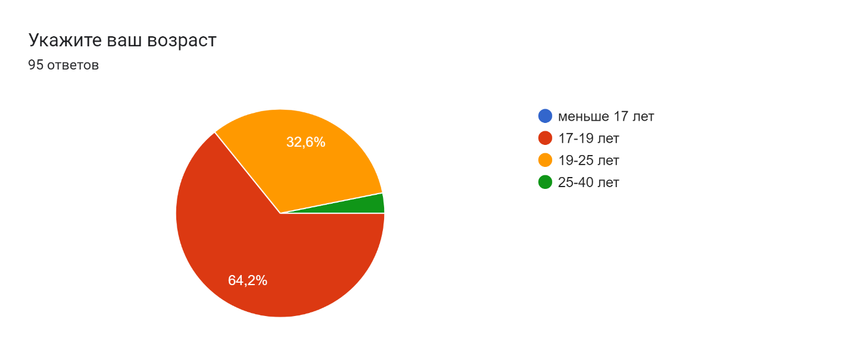
Рисунок 1 – Анализ целевой аудитории

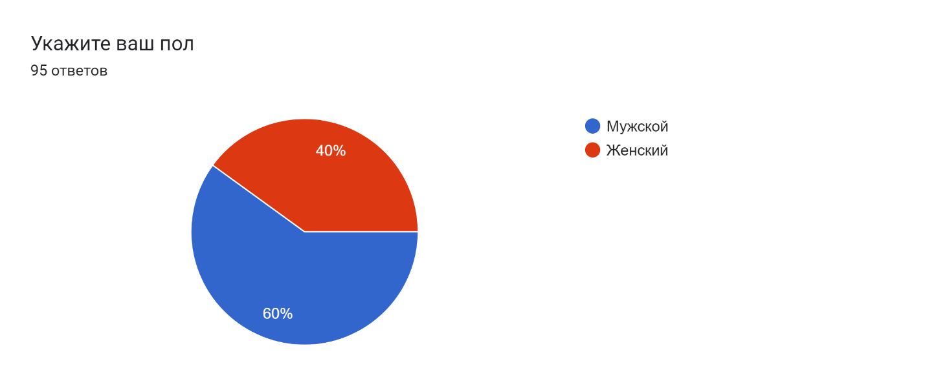
Рисунок 2 – Анализ целевой аудитории

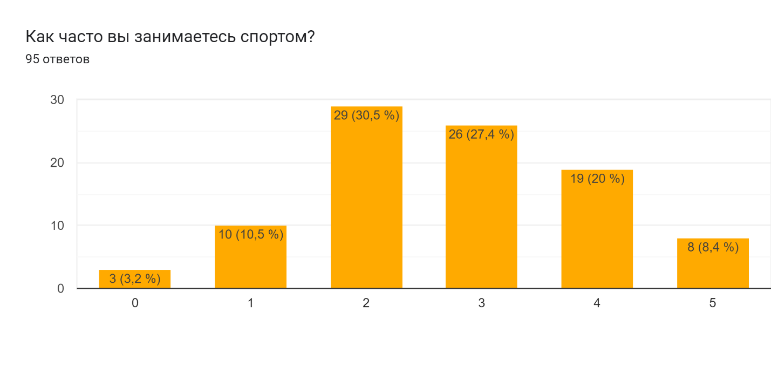
Рисунок 3 – Анализ целевой аудитории

Зачем?
Это сегментация по типу мотивации к совершению покупки и потребления: какова потребность или мотивация клиента? какую проблему решает товар/услуга?
Пользователи используют приложение для ведения здорового образа жизни, контролирования своего питания и физической активности.

Когда?
Это сегментация по ситуации, в которой приобретается продукт: когда потребители хотят приобрести товар/услугу?
Пользователь может использовать приложение до, во время и после тренировки, перед принятием пищи (завтрак, обед, ужин, перекус), перед или во время похода в магазин.
Где?
Это сегментация по месту покупок: в каком месте происходит принятие решения о покупке и сама покупка? — имеются в виду точки контакта с клиентом, где можно повлиять на решение.
Приложение можно использовать везде, где есть доступ к смартфону (дома, на улице, на работе, на учебе и т. д.)

- Календарный план проекта
Название проекта: Мобильный мир для здоровья и спорта (TrackIT)
Руководитель проекта: Белоусова Татьяна Дмитриевна
Таблица 1 – Календарный план
№ | Название | Ответственный | Длительность | Дата начала | Временные рамки проекта (недели)
 |  |  |  |  | 1 | 2 | 3 | 4 | 5 | 6 | 7 | 8
Анализ
1.1 | Определение проблемы | Мельников М. Е. | 1 неделя | 01.04.2022
1.2 | Выявление целевой аудитории | Алексеев Е. А. | 1 неделя | 01.04.2022
1.3 | Конкретизация проблемы | Мельников М. Е. | 1 неделя | 01.04.2022
1.4 | Подходы к решению проблемы | Алексеев Е. А. | 1 неделя | 01.04.2022
1.5 | Анализ аналогов | Алексеев Е. А. | 1 неделя | 01.03.2023
1.6 | Формулировка цели | Мельников М. Е. | 1 неделя | 01.03.2023
1.7 | Определение платформы и стека для продукта | Гавриляк М.В. | 1 неделя | 10.03.2023
1.8 | Определение платформы и стека для MVP | Полякова Ю. А. | 1 неделя | 10.03.2023
1.9 | Формулирование требований к MVP продукта | Мельников М. Е. | 1 неделя | 10.03.2023
1.10 | Формулирование требований к продукту | Мельников М. Е. | 2 недели | 10.03.2023
1.11 | Определение задач | Алексеев Е. А. | 2 недели | 10.03.2023
Проектирование
2.1 | Разработка сценариев использования системы | Алексеев Е. А. | 2 недели | 10.03.2023
2.2 | Поиск и разработка информационной базы приложения | Алексеев Е. А. | 2 недели | 10.03.2023
2.3 | Архитектура системы (компоненты, модули системы) | Алексеев Е. А. | 2 недели | 10.03.2023
2.4 | Прототипы интерфейсов | Мельников М. Е. | 1 неделя | 17.03.2023
2.5 | Дизайн-макеты | Мельников М. Е. | 1 неделя | 17.03.2023
Разработка
3.1 | Разработка основного интерфейса приложения | Гавриляк М.В. | 2 недели | 17.03.2023
3.2 | Разработка основного функциона приложения | Полякова Ю. А. | 2 недели | 17.03.2023
3.3 | Разработка дизайна приложения | Мельников М. Е. | 2 недели | 17.03.2023
3.4 | Внедрение базы данных в приложение | Полякова Ю. А. / Гавриляк М.В. | 1 неделя | 24.04.2023
3.5 | Внедрение разработанного дизайна | Гавриляк М.В. | 1 неделя | 24.04.2023
3.6 | MVP приложения | Полякова Ю. А. / Гавриляк М.В. | 1 неделя | 24.04.2023
3.7 | Тестирование приложения | Вся команда | 1 неделя | 01.05.2023
3.8 | Корректировка программы | Полякова Ю. А. | 2 недели | 01.05.2023
3.9 | Расширение базы данных | Алексеев Е. А. | 1 неделя | 08.05.2023
3.10 | Доработка отдельных функций и дизайна приложения | Полякова Ю. А. / Гавриляк М.В. | 1 неделя | 08.05.2023
3.11 | Отладка приложения | Полякова Ю. А. / Гавриляк М.В. | 1 неделя | 08.05.2023
Внедрение
4.1 | Готовое MVP приложения | Полякова Ю. А. / Гавриляк М.В. | 1 неделя | 08.05.2023
4.2 | Оформление презентации для предзащиты | Мельников М. Е. | 1 неделя | 15.05.2023
4.3 | Подготовка в предзащите | Мельников М. Е. / Алексеев Е. А. | 1 неделя | 15.05.2023
4.4 | Оформление MVP | Полякова Ю. А. / Гавриляк М.В. | 1 неделя | 22.05.2023
4.5 | Написание материала для итоготовой презентации | Вся команда | 1 неделя | 22.05.2023
4.6 | Оформление итоговой презентации | Мельников М. Е. | 1 неделя | 22.05.2023
4.7 | Написание отчета | Мельников М. Е. | 1 неделя | 29.05.2023
4.8 | Защита проекта | Вся команда
Продолжение таблицы 1

- Определение проблемы
Для определения проблем потребителя мы использовали следующие методы:
- проведение опроса
- изучение конкурентов
Наиболее эффективным оказалось проведение опроса. Благодаря ему стали известны трудности, с которыми сталкивались опрошенные. Например, планирование тренировок и составление рациона питания на каждый день могут быть трудоемкими и запутанными процессами.
Также многие люди сталкиваются с проблемой отсутствия структуры и организации в своем фитнес-процессе. Отсутствие плана и недостаток систематического подхода могут приводить к пропускам тренировок, несбалансированному питанию и недостатку мотивации.
А чтобы поддерживать мотивацию и достигать поставленных целей, важно иметь возможность отслеживать свой прогресс. Однако, без подходящих инструментов и системы отслеживания, пользователи часто сталкиваются с проблемой отсутствия видимых результатов и нежеланием к продолжению тренировок.
Проанализировав конкурентов, мы выявили что пользователям необходимо предоставить интуитивно понятный интерфейс без лишнего функционала для более удобного планирования.
Рассмотрев и обобщив данную информацию, мы выявили проблемы:
- систематизации и дисциплинирования
- неэффективного и неудобного планирования
- отслеживания прогресса.

- Подходы к решению проблемы
Для решения проблем, связанных с неэффективным и неудобным планированием, систематизацией и дисциплинированием, а также отслеживанием прогресса в мобильном приложении, предназначенном для построения тренировок и создания рациона питания на каждый день, были разработаны следующие подходы:
- Эффективное и удобное планирование:
Для решения проблемы неэффективного и неудобного планирования приложение предоставляет пользователю удобные инструменты и функции, которые включают в себя возможность создания персонализированных тренировочных программ и рационов питания с учетом индивидуальных потребностей и предпочтений пользователя. Приложение предлагает базу данных упражнений и продуктов питания, а также инструменты для расчета калорийности. Благодаря интуитивно понятному интерфейсу и простой навигации, пользователи могут легко создавать и настраивать свои тренировочные и питательные планы.
- Систематизация и дисциплинирование:
Для решения проблемы систематизации и дисциплинирования, приложение предлагает функции, которые помогают пользователям поддерживать структуру и организацию в их фитнес-процессе. Пользователи могут сами составлять расписание тренировок и план питания на каждый день. Кроме того, наличие функции отслеживания выполнения тренировок и самостоятельное следование рациону питания помогает пользователям быть осведомленными о своих достижениях и прогрессе, стимулируя их к дальнейшему совершенствованию.

- Отслеживание прогресса:
Для решения проблемы отслеживания прогресса приложение предлагает инструменты и функции, позволяющие пользователям наглядно видеть свои достижения и результаты. Пользователи могут анализировать свой прогресс с помощью графиков и диаграмм, а также будут представлены данные на основе действий пользователя. Это помогает пользователям оценить свои достижения, поддерживает мотивацию и обеспечивает обратную связь о продвижении к поставленным целям.
Предложенные подходы в мобильном приложении обеспечивают эффективное решение проблем, связанных с планированием, систематизацией и дисциплиной, а также отслеживанием прогресса пользователей. Это позволяет пользователям более эффективно достигать своих фитнес-целей и поддерживать здоровый образ жизни.

- Анализ аналогов
Прямыми конкурентами являются два приложения: “FatSecret” и “LifeSum”. Они имеют аналогичное программное обеспечение на аналогичном рынке и работающее с целевой аудиторией, что и наш разрабатываемый продукт. Также на рынке приложений представлено два вида косвенных конкурентов: для отслеживания питания (“Таблица Калорийности”, “YAZIO”) и для занятия физической активностью (“GymUp”, “Jefit”, “ProFit”).
Цели анализа конкурентов:
- Идентификация сильных и слабых сторон конкурентов
- Определение основных функций и возможностей предлагаемых приложений
- Определение конкурентных преимуществ и уникальных особенностей предлагаемого приложения.
Проанализировав наших конкурентов, мы зафиксировали возможности каждого из них, после чего составили таблицу. Мы провели сравнение отдельно по критериям для питания и физической активности. Прямых конкурентов мы сравнивали в обеих таблицах.

Таблица 2 – Анализ конкурентов (Питание)
Критерии сравнения | FatSecret | LifeSum | Таблица  калорийности | YAZIO
Составление питания на каждый прием пищи | да | да | да | да
Расписаны БЖУ  и ккал | да | да | да | да
Суммируются БЖУ и ккал на день | да | да | да | да
Существует раздел  "Рецепты" | да | да | да | да
Напоминания о  приеме пищи | нет | нет | нет | нет
Предоставление статистики | да | да | да | да
Сообщество и  комьюнити | да | нет | нет | нет
Отслеживание уровня воды | да | да | да | да
Готовые диеты | нет | да | нет | нет
Продолжение таблицы 2

Таблица 3 – Анализ конкурентов (Физическая активность)
Критерии сравнения | GymUp | Jefit | ProFit | FatSecret | LifeSum
Наличие готовых тренировок | да | да | да | нет | нет
Создание своих упражнений | да | нет | нет | да | нет
Создание своих тренировок | да | да | да | да | да
Уведомления о тренировке | да | нет | нет | нет | нет
Система  поиска | да | да | нет | да | да
Краткое описание упражнения или его видео-выполнение | да | да | да | нет | нет
Наличие графика с прогрессом | да | да | да | да | да
Сообщество и  комьюнити | нет | да | нет | нет | нет

Таким образом, проведя анализ конкурентов, мы взяли за прототип “FatSecret” и реализовали его ключевые функции. Помимо этого, мы доработали интерфейс, чтобы предоставить пользователю интуитивно понятное приложение без лишнего функционала для более удобного планирования.

- Требования к продукту и к MVP
Требования клиентов
- возможность создания персонализированных тренировок и составление рациона питания
- наличие базы продуктов и упражнений
- удобная навигация по интерфейсу приложения
- возможность записывать свои персональные данные
- наличие статистики для отслеживания прогресса
- удобная запись тренировок и питания

Функциональные требования
- создание и настройка своей тренировки
- предоставление базы упражнений, разделенной по категориям
- составление рациона питания на каждый день по приемам пищи
- предоставление выбора из базы продуктов питания
- создание пользователем своих упражнений и продуктов
- запись персональных данных
- построение статистики пользователя
- удобный календарь для записи тренировок и питания
- поиск по упражнениям и продуктам питания с помощью поисковой строки

Нефункциональные требования
- стабильность приложения
- интуитивно понятный интерфейс
- лаконичный дизайн

- Стек для разработки
Для разработки приложения мы использовали инструменты, такие как Figma, GitHub, Trello и язык программирования Kotlin.
С помощью Figma создавали макеты экранов приложения, включая расположение элементов интерфейса, цветовую схему и типографику. Это помогало визуализировать концепцию приложения и облегчало командную работу, позволяя дизайнерам и разработчикам работать над проектом одновременно. Мы также использовали интерактивные прототипы в Figma для выявления потенциальных проблем и внесения корректировок на ранних этапах разработки.
В GitHub мы использовали управление версиями кода и файлов проекта. Это позволяло отслеживать историю изменений, вносить исправления и восстанавливать предыдущие версии приложения. Мы также могли совместно работать над проектом, создавая ветки для работы над конкретными функциями или исправлениями, а затем объединяя их с основной веткой. Это позволяло эффективно распределять задачи, контролировать изменения и решать конфликты при слиянии кода.
Trello помогал нам эффективно сотрудничать над проектом. Каждый участник команды видел текущий статус задач, мог комментировать карточки, добавлять вложения и обмениваться информацией. Это повышало прозрачность работы и упрощало коммуникацию. Мы также могли легко планировать и приоритизировать задачи, используя метки, сроки выполнения и прикрепленные файлы. Это помогало нам структурировать и организовывать задачи по их важности и срочности, следить за прогрессом и фокусироваться на ключевых задачах.
Язык программирования Kotlin мы использовали, потому что он получил значительную поддержку от Google и Android-сообщества. Он стал официальным языком разработки для Android, что означает, что он имеет полную интеграцию с Android-фреймворком и инструментами разработки. Это обеспечивает широкий доступ к документации, руководствам и библиотекам, а также активную поддержку со стороны разработчиков.

- Прототипирование
Прототип интерфейса разрабатывался совместно всеми членами команды в бесплатном сервисе Excalidraw. Каждый предлагал свои идеи и варианты того, как всё должно выглядеть. В итоге все пришли к следующему варианту:
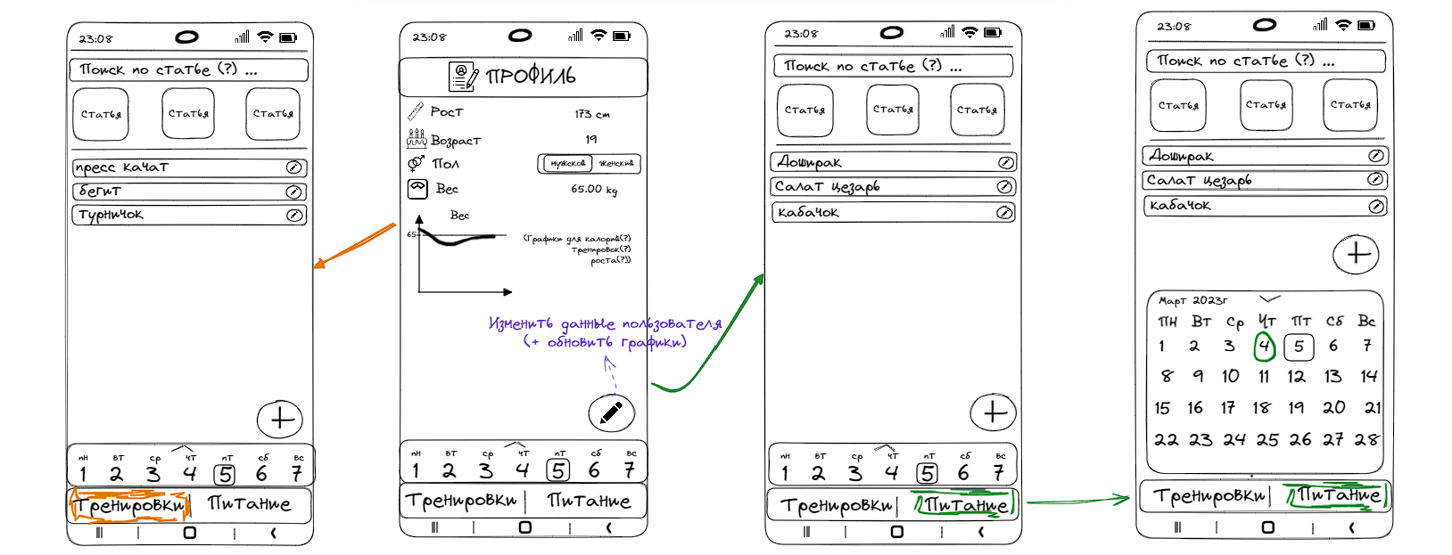
Рисунок 4 – Прототип интерфейса

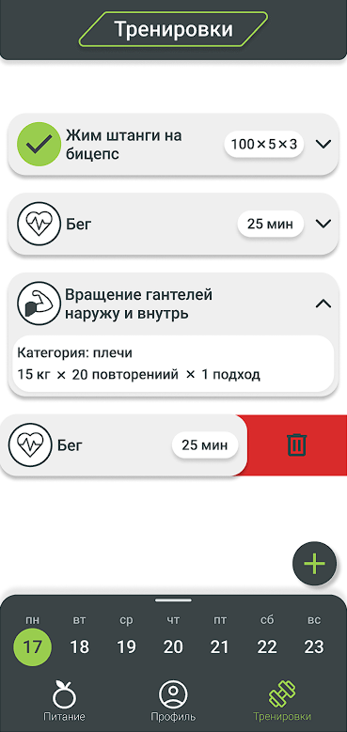
Затем мы доработали дизайн приложения и его функционал.
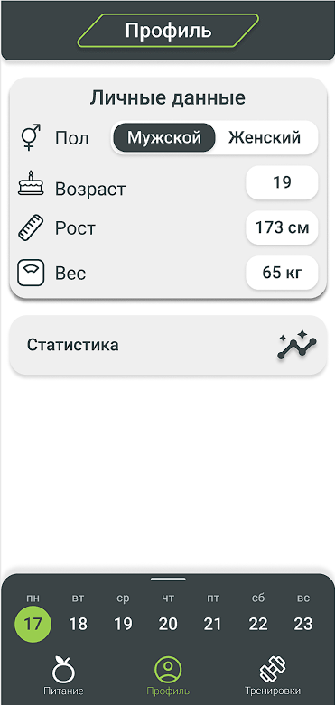
Рисунок 6 – раздел "Тренировки"
Рисунок 5 – раздел "Профиль"

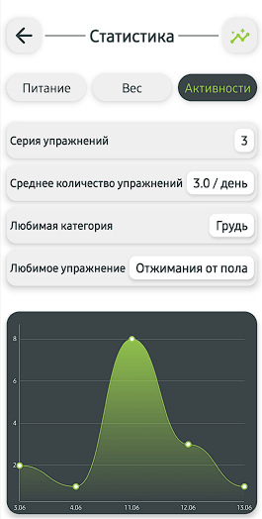
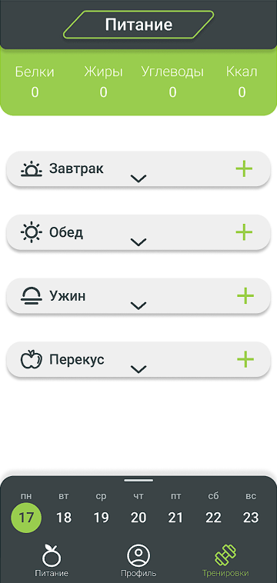
Рисунок 8 – статистика “Активности”

Рисунок 7 – раздел "Питание"

- Разработка системы
Разделение программного комплекса на модули:
- Модуль "Персональные данные": отвечает за процесс ввода пользователем его данных (пол, возраст, рост, вес) при первом запуске приложения, а также за процесс изменения этих данных в разделе “Профиль”.
- Модуль "Планирование тренировок": позволяет в разделе “Тренировки” пользователям создавать и редактировать свои тренировочные планы на основе выбранных упражнений из категорий.
- Модуль "Создание рациона питания": позволяет пользователям в разделе “Питание” составлять ежедневное меню на каждый прием пищи, выбирая из базы предложенных продуктов, а также просматривать сумму килокалорий (ккал) и белков, жиров, углеводов (БЖУ) за день.
- Модуль "Статистика": предоставляет возможность в разделе “Профиль” пользователю отслеживать и анализировать прогресс с помощью графиков, а также предоставляет данные на основе его действий.

Алгоритм работы приложения:
  - Пользователь запускает приложение и проходит процесс ввода персональных данных (пол, возраст, рост, вес).
  - Пользователь перемещается в раздел “Профиль”, где отображаются имеющиеся данные, а также кнопка “Статистика”.
  - Внизу экрана приложения имеется панель навигации, с помощью нее пользователь выбирает нужный раздел и взаимодействует с ним.
  - Пользователь переходит в раздел “Тренировки”, где на главном экране нажимает кнопку “Добавить” и составляет себе тренировку из базы упражнений, разделенных по категориям.
  - Если пользователь не находит нужное упражнение, то он нажимает кнопку “Создать упражнение”, вводит его название и выбирает его вид: “Силовая” или “Кардио”.
  - Пользователь переходит в раздел “Питание” и добавляет в каждый прием пищи (завтрак, обед, ужин, перекус) продукты с помощью поиска по базе, и автоматически на главном экране раздела происходит подсчет БЖУ и ккал за день.
  - Если пользователь не находит нужный продукт, то он нажимает кнопку “Создать продукт”, вводит его название, ккал и БЖУ на 100 граммов и затем добавляет этот продукт в выбранный прием пищи.
  - После некоторого времени использования пользователь просматривает свою статистику по питанию и активности, находящуюся в разделе “Профиль”, а также обновляет данные о весе, чтобы в будущем просмотреть статистику изменения веса.

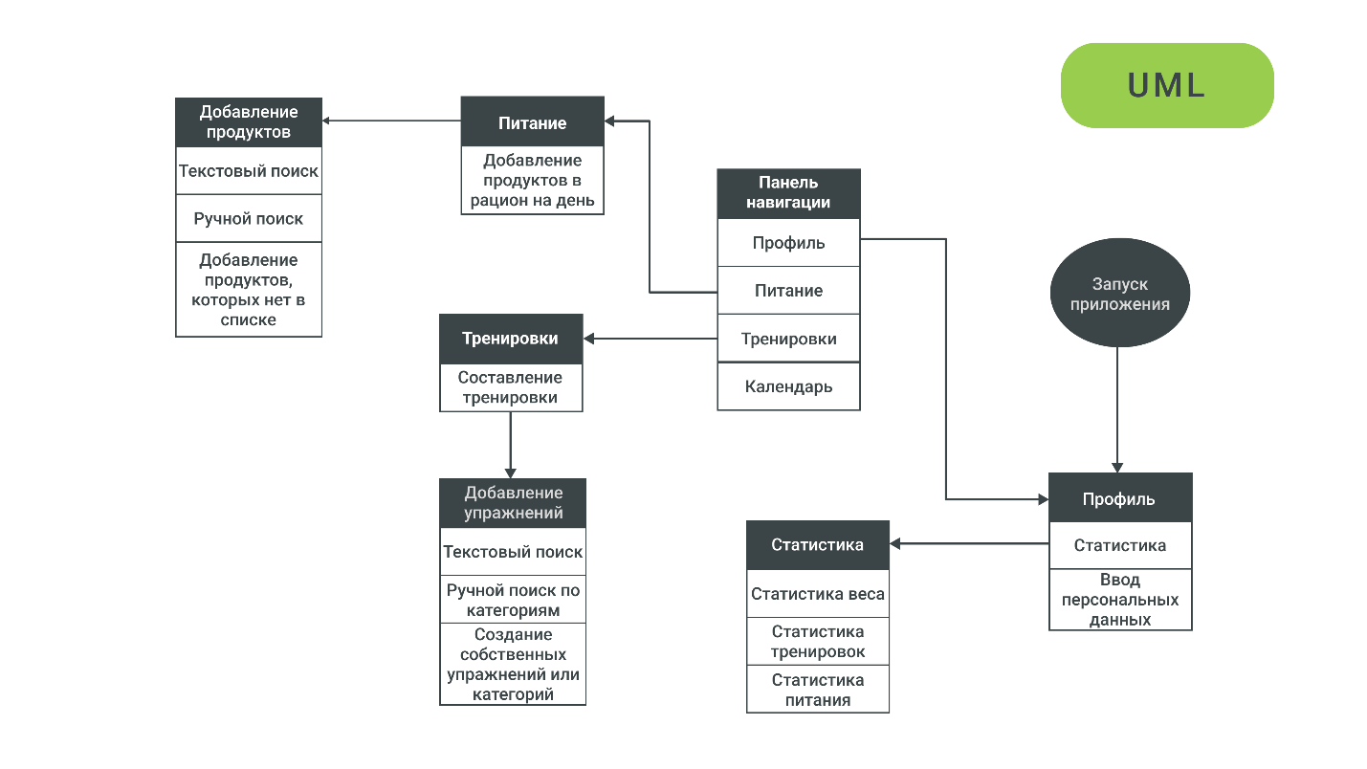
Также для наглядного представления алгоритма работы приложения была составлена UML-диаграмма нашего продукта.
Рисунок 9 – UML-диаграмма

Заключение
Развитие здорового образа жизни становится все более актуальным в современном обществе, где все больше людей стремятся к регулярным тренировкам и сбалансированному питанию. Однако для успешного поддержания здорового образа жизни важно эффективно отслеживать прогресс в тренировках и достигать поставленных целей. В этом контексте разработка мобильного приложения, которое помогает пользователям записывать и создавать тренировки, составлять рационы питания и отслеживать прогресс, становится важной задачей. Такое приложение имеет потенциал значительно облегчить процесс поддержания здорового образа жизни.
Однако на рынке уже существует множество мобильных приложений, связанных с фитнесом и здоровым питанием. Большинство из них ограничены функционалом или предлагают стандартные программы тренировок и диеты, которые не всегда учитывают индивидуальные потребности и предпочтения пользователя. Также некоторые приложения могут быть сложными в использовании или неудобными в навигации. В свете этого, основной целью данного проекта было разработать универсальное мобильное приложение, которое позволяет пользователям создавать персонализированные тренировки, составлять рационы питания и отслеживать прогресс.
В ходе разработки были выполнены несколько ключевых задач. В первую очередь, проведен анализ целевой аудитории и конкурентных приложений, чтобы понять потребности пользователей и выделить уникальные особенности предлагаемого приложения. Была составлена база упражнений и продуктов питания, которая позволяет пользователям создавать разнообразные тренировки и сбалансированные рационы питания. Разработан удобный интерфейс и интуитивно понятная навигация, чтобы пользователи могли легко планировать свои тренировки и составлять рационы питания.
Одним из важных элементов разработанного приложения является функционал отслеживания прогресса пользователей. Пользователи могут отслеживать и анализировать свой прогресс с помощью графиков, а также им предоставляются данные на основе их действий. Это помогает улучшить мотивацию и увеличить вероятность успеха в достижении здорового образа жизни.
Все эти ключевые задачи решали такие проблемы, как:
- систематизация и дисциплинирование
- неэффективное и неудобное планирование
- отслеживание прогресса.

В перспективе дальнейшей разработки данного мобильного приложения можно рассмотреть внедрение расширенной статистики: добавление подробных графиков и диаграмм для удобного отслеживания прогресса пользователей, а также индивидуальный план: предоставление пользователю персонализированных рекомендаций на основе его исходных данных и целей.
В заключении можно отметить, что были выполнены все цели и задачи, поставленные вначале. Поэтому разработанное мобильное приложение представляет собой полезный инструмент для людей, стремящихся к здоровому образу жизни. Оно помогает улучшить организацию тренировок и питания и имеет потенциал стать незаменимым помощником на пути к здоровому образу жизни.

Библиографический список
- Stack Overflow. – 2023. – URL: https://stackoverflow.com/ (дата обращения: 09.03.2023).
- Google Chrome. – 2023. – URL: https://www.google.ru/chrome/ (дата обращения: 26.02.2023).
- Руководство по языку Kotlin / metanit. – 2022. – URL: https://metanit.com/kotlin/tutorial/ (дата обращения: 01.03.2023).
- Руководство созданию приложений под Android с помощью Kotlin и Jetpack Compose / metanit. – 2021. – URL: https://metanit.com/kotlin/jetpack/ (дата обращения: 12.03.2023).
- Kotlin docs / Kotlin. – 2023. – URL: https://kotlinlang.org/docs/home.html (дата обращения: 23.03.2023).
- Get started with Jetpack Compose / Android Developers. – 2023. – URL: https://developer.android.com/jetpack/compose/documentation (дата обращения: 14.03.2023).
- VC.RU Как составить портрет клиента (целевой аудитории) / VC.RU. – 2020. – URL: https://vc.ru/marketing/156147-kak-sostavit-portret-klienta-celevoy-auditorii-instrukciya-s-primerami (дата обращения: 05.03.2023).
- Методика 5W Марка Шеррингтона: особенности модели сегментирования / inSales. – 2022. – URL: https://www.insales.ru/blogs/university/metodika-5w-marka-sherringtona (дата обращения: 05.03.2023).
- VC.RU Анализ конкурентов на практике / VC.RU. – 2020. – URL: https://vc.ru/marketing/181297-analiz-konkurentov-na-praktike-10-shagov-shablon (дата обращения: 17.03.2023).
- Use Case. Инструкция по работе со сценариями использования для молодого системного аналитика / Хабр. – 2022. – URL: https://habr.com/ru/articles/699522/ (дата обращения: 04.04.2023).
- Разработка фитнес-приложения: функциональность, цена, сроки разработки / Лайв Тайпинг. – 2023. – URL: https://livetyping.com/ru/razrabotka-fitnes-prilozheniya-funkcionalnost-cena-sroki-razrabotki (дата обращения: 22.02.2023).
- FatSecret. – 2023. – URL: http://www.fatsecret.ru/?frc=True (дата обращения: 17.03.2023).
- Lifesum. – 2023. – URL: https://lifesum.com/ru/ (дата обращения: 17.03.2023).
- Таблица калорийности. – 2023. – URL: https://www.tablicakalorijnosti.ru/ (дата обращения: 17.03.2023).
- YAZIO. – 2023. – URL: https://www.yazio.com/en (дата обращения: 17.03.2023).
- GymUp. – 2023. – URL: https://gymup.pro/ (дата обращения: 18.03.2023).
- JEFIT. – 2023. – URL: https://www.jefit.com/routines/ (дата обращения: 18.03.2023).
- Profit. – 2023. – URL: https://play.google.com/store/apps/details?id=profitchartandroid.nelogica.com.profitchartandroid&hl=ru&gl=US (дата обращения: 18.03.2023)

